Aula 03 – Terapia Nutricional Oral
RDC 243/2018
- Suplemento Alimentar: produto para ingestão oral, apresentado em formas farmacêuticas, destinado a suplementar a alimentação de indivíduos saudáveis com nutrientes, substâncias bioativas, enzimas ou probióticos, isolados ou combinados
Que tipo de suplementos podemos prescrever?
- Vitaminas, minerais, lipídios, ácidos graxos, carboidratos, fibras alimentares, proteínas, aminoácidos e precursores e metabólitos de aminoácidos (isolados ou associados entre si), substâncias bioativas, enzimas, prebióticos, probióticos, produtos apícolas, como mel, própolis, geleia real e pólen
Qual via?
- Oral ou enteral
Indicações
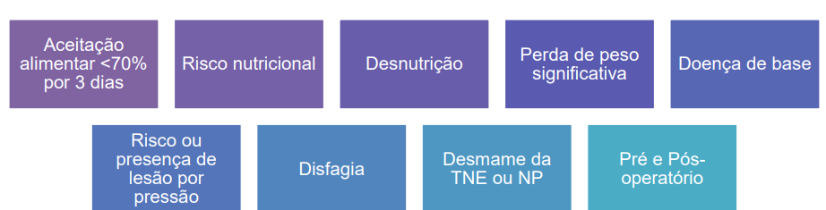

Objetivos Terapêuticos
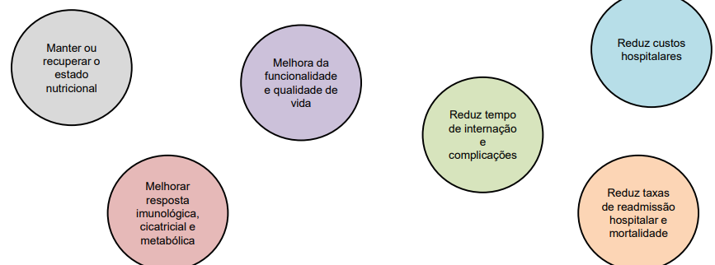
Tipos de TNO
✓ Indicação
✓ Apresentação
✓ Composição
- Suprimento de calorias
- Complexidade dos nutrientes
- Distribuição dos nutrientes
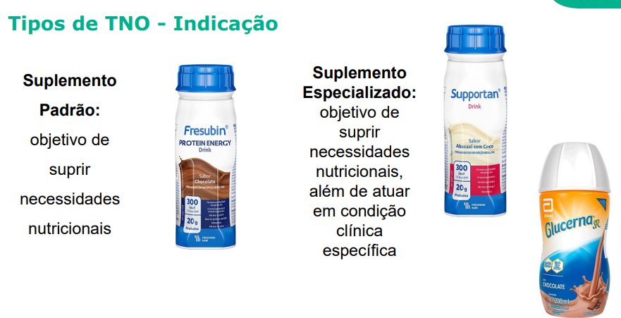
- Suportan (especializado): em Ômega 3 ajuda a combater no câncer.
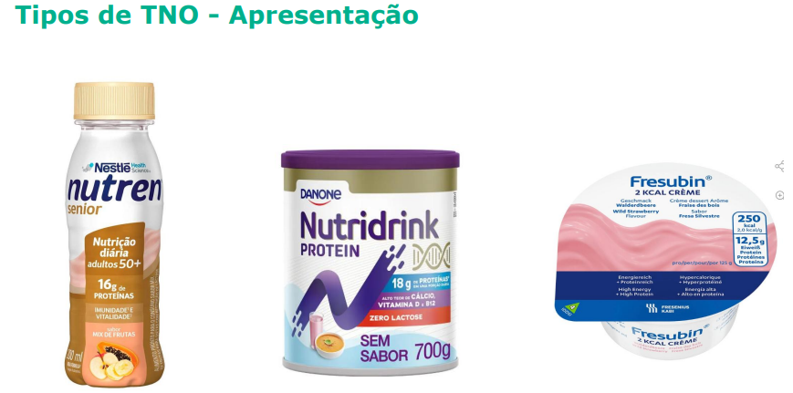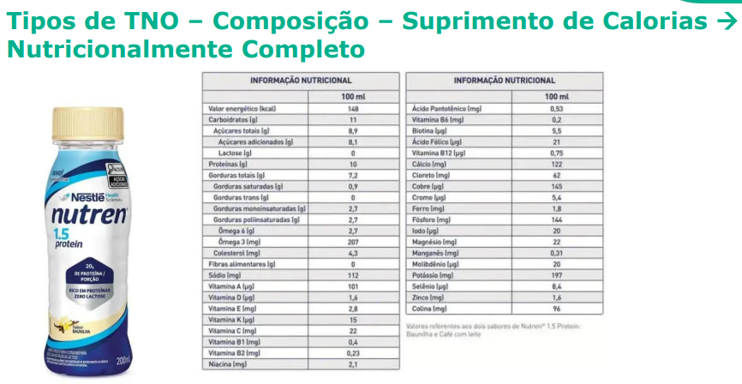
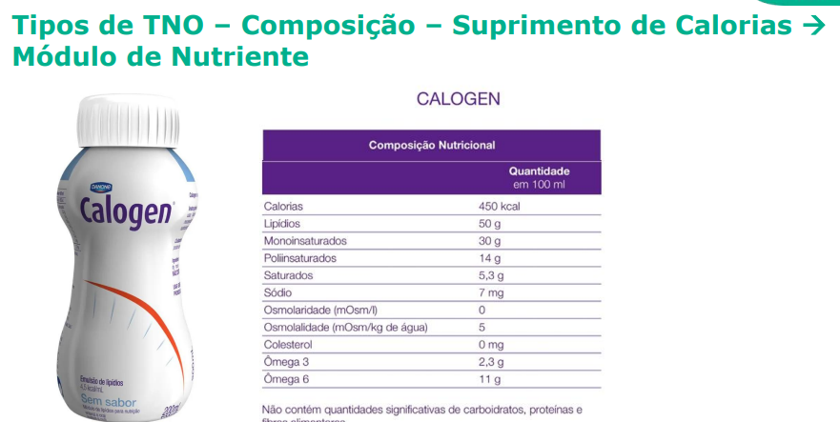
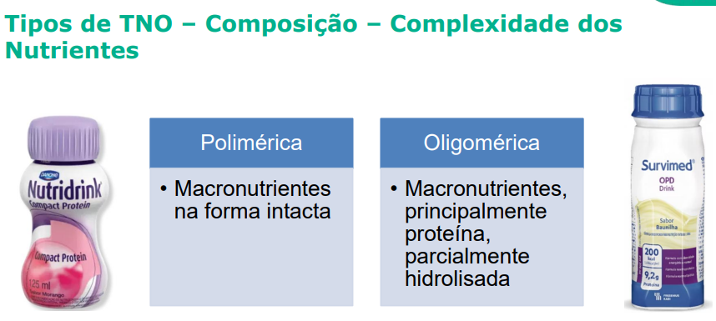
- Quanto mais hidrolisado a proteína pior o sabor.

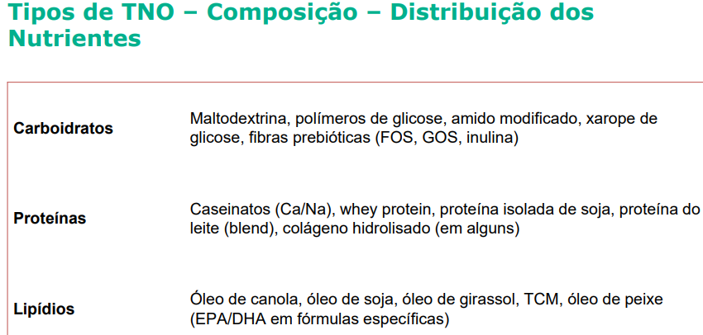
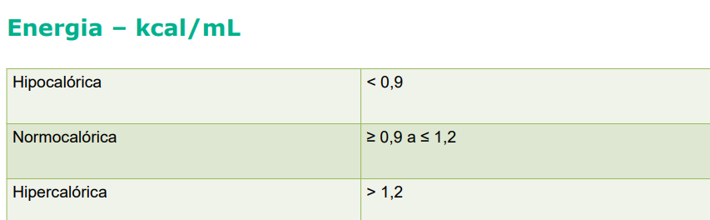
- Hipocalórico: para diabetes (glucerna)
- Hipercalórica: calogen
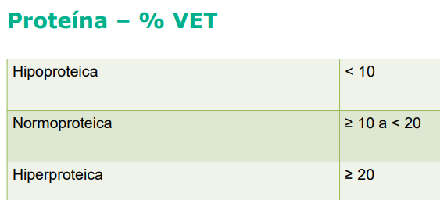
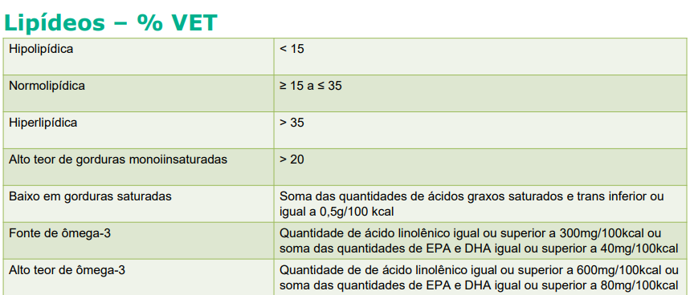
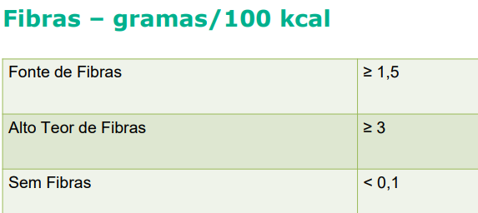
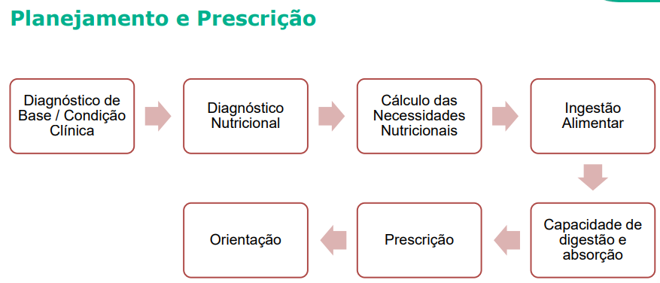
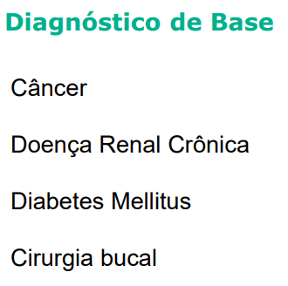
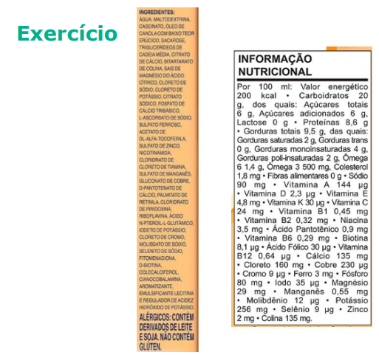
- Indicação: padrão
- Nutricionalmente completo
- Polimérico
- Hipercalórico
- Hiperlipídico
- Normoproteico
- Sem fibras
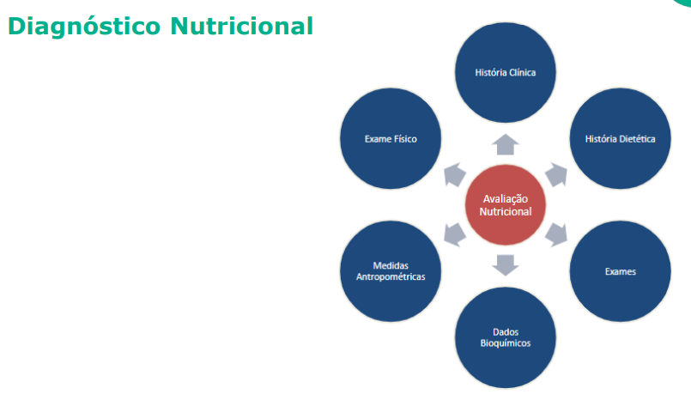
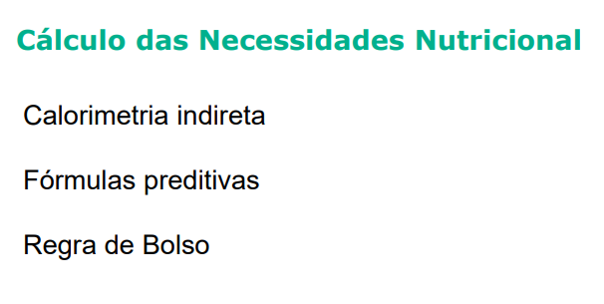

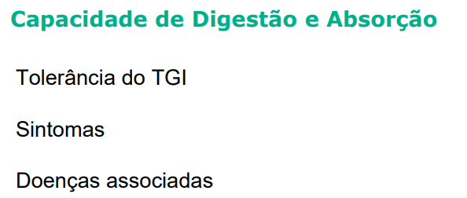
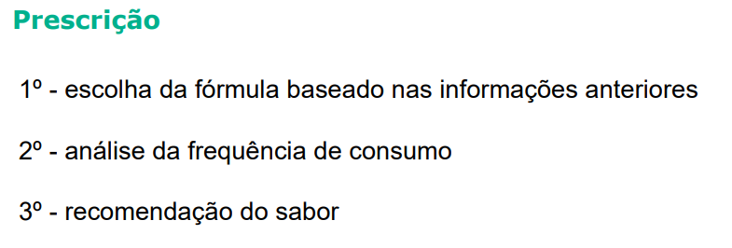
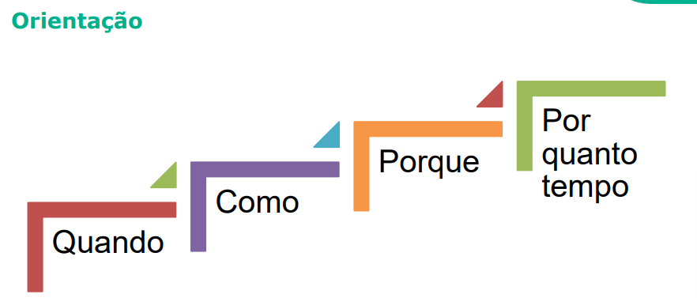
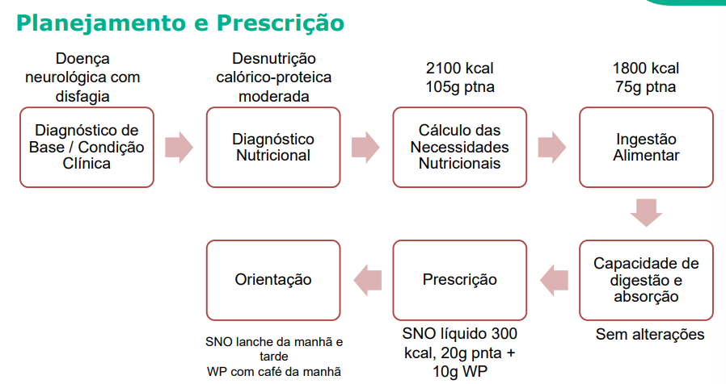
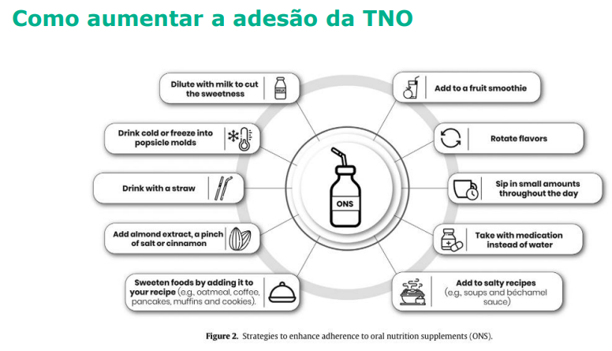
- Com receitas!
